Finanțat de Finanțat de Programul Justiție al Uniunii Europene
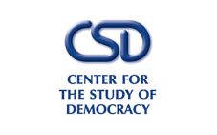
STRENGTHENING MULTIDISCIPLINARY COOPERATION TO ENSURE AN EFFECTIVE REFERRAL, ASSISTANCE, RIGHTS PROTECTION FOR VICTIMS OF HUMAN TRAFFICKING
JUST/2015/JACC/AG/VICT/9221
FORMULAR DE ÎNSCRIERE TRAINING

Perioada de implementare a evenimentului 23 – 24 Februarie 2018
Locație: Hotel Minerva, Sala Himalaya, București, sector 1, strada Gheorghe Manu nr 2-4
Vă rugăm să completati formularul de înscriere și să îl transmiteti în format Word, pe adresa de email office@prorefugiu.org până la data de 30 IANUARIE 2018

1. Numele și prenumele participantului………………………….

2. Avocat definitiv / avocat stagiar (Baroul București)……………………………..

3. Date de contact (email și telefon)…………………………………..

4. Vă rugăm să precizati dacă veti putea fi prezent(ă) pe durata celor 2 zile sau doar partial pe durata unei singure zile ?
-------------------------------------------

